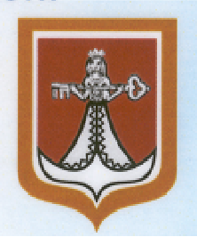
РФ
ДУМА ЗАПАДНОДВИНСКОГО МУНИЦИПАЛЬНОГО ОКРУГА
ТВЕРСКОЙ ОБЛАСТИ

РЕШЕНИЕ

« 22 » октября 2021г. г. Западная Двина № 124

О согласовании замены дотации
на выравнивание бюджетной
обеспеченности дополнительным
нормативом отчислений
от налога на доходы физических лиц

В соответствии с частью 5 статьи 138 Бюджетного кодекса Российской Федерации Дума Западнодвинского муниципального округа РЕШИЛА:

- Согласовать замену расчётной суммы дотации на выравнивание бюджетной обеспеченности муниципального округа на 2022 год и на плановый период 2023 и 2024 годов в полном объёме дополнительным нормативом отчислений от налога на доходы физических лиц.

- Настоящее решение вступает в силу со дня его опубликования.

- Настоящее решение подлежит официальному опубликованию в районной газете «Авангард» и размещению на официальном сайте администрации Западнодвинского района в информационно – телекоммуникационной сети «Интернет».

Председатель Думы
Западнодвинского
муниципального округа С. Е. Широкова

